***Moteur pas à pas :***

***Une image contenant objet

Description générée avec un niveau de confiance très élevé***Un moteur pas à pas est un moteur capable de transformer l’électricité en rotation.

***Avantage :***

L’avantage est qu’il est peu couteux, précision

***Inconvenant :***

L’inconvénient est qu’il n’a pas de coupe et nécessite 3 bobinage et tension permanente.

***Moteur à courant continu :***

Un moteur à courant continu est un moteur capable qui transforme l’Energie électrique continue en Energie mécanique.

***Avantage :***

L’avantage principal des machines à courant continu réside à faire varier leur vitesse, couple, rotation.

***Inconvenant :***

L’inconvenant est plus il y a de rotation, plus la rotation est importante. (Remplacement des balai).

- Usure rapide du commutateur et génèrent des parasites dans l’alimentation

***Servomoteur :***

Une image contenant objet

Description générée avec un niveau de confiance élevéUn servomoteur est un moteur qui est capable de maintenir une opposition à un effort statique et dont la position est vérifiée en continu et corrigée en fonction de la mesure.

***Avantage :***

L’avantage principal des servomoteurs est qu’il a du couple et sa rapidité

***Inconvenant :***

L’inconvenant est la rotation qui n’est pas de 360°.

***Moteur linéaire :***

Un moteur linéaire est un moteur 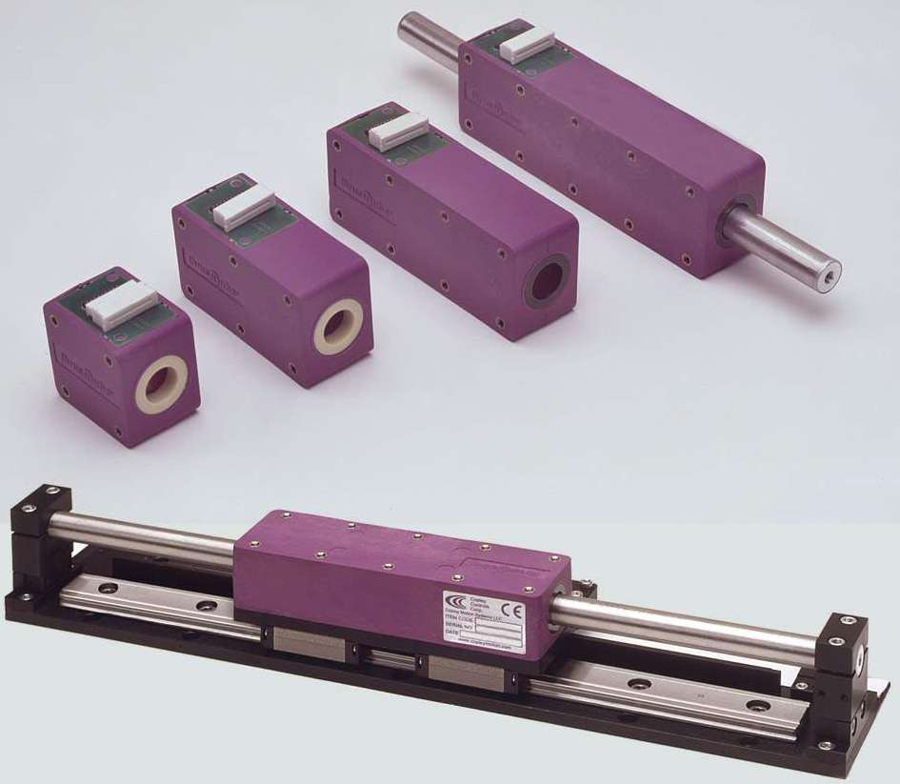qui va faire avancer l’Object sur un axe grâce au changement des pole négatif et positif.

***Avantage :***

L’avantage de ce moteur linéaire est qu’il permet de faire des translations dans l’axe de manière facile.

***Inconvenant :***

L’inconvenant est qu’il n’est pas assez rapide.